SolidLine GmbH unterstützt die wissenswerkstatt Schweinfurt
Walluf, 16. Dezember 2020 – Die SolidLine GmbH unterstützt mit 3D-CAD-Lösungen von SOLIDWORKS die neue Kursreihe „Genial digital“ der wissenswerkstatt Schweinfurt. Dort erlernen Kinder und Jugendliche in spannenden Projekten den spielerischen Umgang mit Technik.
Die wissenswerkstatt Schweinfurt wurde im Jahr 2013 als gemeinnütziger Verein gegründet. Sie versteht sich als Bildungsinitiative, die Kindern und Jugendlichen im Alter von 8 bis 18 Jahren in der Region Schweinfurt die Welt der Technik und Wissenschaft näherbringen will. Bei der neuen Kursreihe „Genial digital“ wird die wissenswerkstatt von Europas größtem SOLIDWORKS Reseller, der SolidLine GmbH, unterstützt. Das CAD-Systemhaus bietet mit SOLIDWORKS Education eine benutzerfreundliche und intuitive Software-Lösung, die das Erlernen der grundlegenden Funktionen des computerunterstützten Zeichnens und Modellierens erleichtert. Mit SOLIDWORKS können die Kinder und Jugendlichen 2D-Skizzen erstellen, Bemaßungen vornehmen oder sich die Grundprinzipien der 3D-Modellierung aneignen.

„Für die Kursreihe „Genial digital“ haben wir ein CAD-System gesucht, das intuitiv zu bedienen ist. Bei der Konzeption unserer altersspezifischen Kurse legen wir Wert auf Anschaulichkeit und die Möglichkeit für die Teilnehmer, sich die Inhalte spielerisch anzueignen. Daher sollte auch das zum Einsatz kommende CAD-System nicht zu komplex in der Bedienung sein“, beschreibt Markus Dietz, der als Trainer in der wissenswerkstatt arbeitet, aus der Sicht der Bildungsinitiative die Anforderungen an die Software.

Die Wahl des werkstatt-Teams fiel sehr schnell auf SOLIDWORKS Education und die SolidLine GmbH als Unterstützer. „Wir erhielten die Anfrage aus Schweinfurt und waren sofort von der Bildungsinitiative und ihrem Ziel, junge Menschen für Technik und Wissenschaft zu begeistern, angetan. Wir unterstützen eine solche Einrichtung sehr gern und freuen uns, wenn Kinder und Jugendliche mit SOLIDWORKS gefördert werden“, beschreibt Mike Gregor, Geschäftsführer der SolidLine GmbH, die Haltung seines Unternehmens. „Mit SOLIDWORKS Education bieten wir eine 3D-CAD-Lösung, die den Wünschen der werkstatt-Initiatoren genau entspricht. Wir sind uns sicher, dass die Kinder und Jugendlichen in den Kursen viel Spaß damit haben werden“, so Mike Gregor weiter.

Auch die „SOLIDWORKS Apps for Kids“ setzt die Schweinfurter Bildungsinitiative bereits für ihr Angebot ein. Coronabedingt bietet sie ihre Kurse zurzeit auch und vor allem online an. Markus Dietz begleitet die kleinen Entwickler dabei per Videokonferenz. Nach 3 Stunden können sie dann das gemeinsam erstellte Modell zu Hause in 2D ausdrucken, zugeschnitten und zu einem späteren Zeitpunkt kann es in der wissenswerkstatt in 3D ausgedruckt werden.

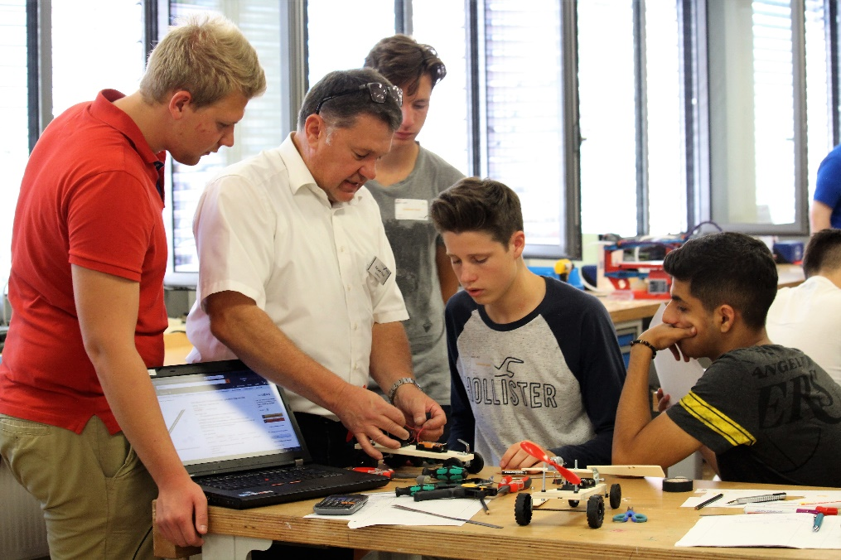
(Bild: Kursteilnehmer der wissenswerkstatt Schweinfurt)

Weitere Informationen entnehmen Sie dem Anwenderbericht der SolidLine GmbH:
https://www.solidline.de/referenz/wissenswerkstatt-schweinfurt/

***

Über SolidLine
Seit 1996 ist die SolidLine GmbH der führende Anbieter von SOLIDWORKS in Deutschland. Das Lösungsportfolio umfasst unter anderem CAD, CAM, ECAD, PDM und Simulation. Zusätzlich ist SolidLine führend bei 3D Systems Lösungen für den professionellen 3D-Druck in Kunststoff und Metall. In Deutschland ist SolidLine mit insgesamt 11 Niederlassungen und Schulungszentren präsent und beschäftigt derzeit über 220 Mitarbeiter. Über 8.000 Kunden vertrauen bereits auf die Kompetenz und Leistung des Systemanbieters und erzielen damit nachhaltige Wettbewerbsvorteile. SolidLine ist ein Unternehmen der Bechtle Gruppe.

Mehr unter www.solidline.de

